Размышления о черном коте
05.09.2018
245
199
2 мин
245 просмотров. Уникальные посетители страницы.
199 дочитываний, 81%. Пользователи, дочитавшие до конца.
2 мин . Среднее время дочитывания публикации.
статья переезжает на сайта http://catkis.ru
В данной статья я попытаюсь поразмышлять о том, откуда же все таки к нам пришло утверждение, что встретить черного кота к несчастью? Никогда не задумывались?
Говорят, что кошка быстро устанавливает контакт с потусторонними силами. Поэтому во время гаданий кошку можно оставлять в комнате. Присутствие кошек (особенно чёрной) помогает снизить и даже нейтрализовать тёмные силы, воздействующие на человека. Кошка может прогнать из дома приведений, и других духов. Факт того, что кошки видят или чувствуют потусторонни силы, не вызывает сомнений.
Если в комнате присутствует нечистая сила, кошка сначала наблюдает за ней, затем мысленно пытается с ней бороться. Если кошка часто находится в какой-то части квартиры(комнаты) и за чем-то наблюдает (чего вы не видите), возможно это потусторонняя сила. Недаром период средневековья они считались помощниками ведьм, да и сами ведьмы часто принимали облик чёрной кошки.
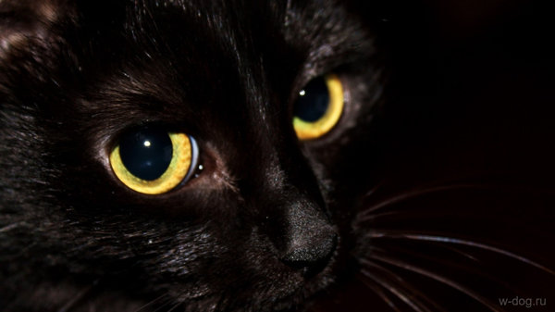
черный кот
Кошек даже сжигали на костре, сначала только чёрных, потом всех подряд. В Германии в 13 веке секта поборников Сатаны даже избрала своим символом чёрную кошку. И так же с кошками связано не мало плохих примет: дорогу перебежит- несчастье, нос рукой закроет- к ненастью, то «намывает» незваных гостей и т.д. Вот такая репутация у наших друзей.

Гордый черный кот
Но вернемся к черной кошки и заглянем в историю на несколько сотен лет назад, даже тысяч. Например, в Древний Египет, Кошку там приравнивали к божеству, поклонялись ей, считали священным животным (как например корову в Индии). Зная это каждый человек не желал причинить ни малейшего зло мяукающему созданию, поэтому чтоб не гневить богов обходил кота стороной.
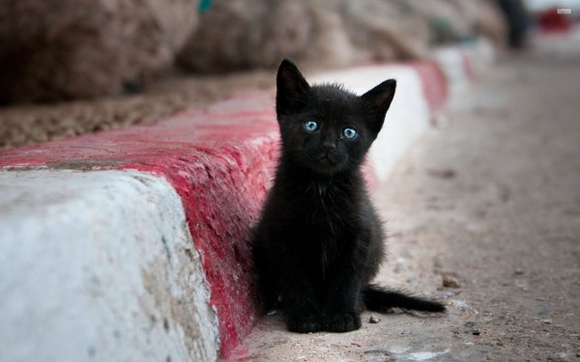
черный котенок
История Египта насчитывает множество лет, данная традиция крепко осела в умах людей и передавалась из поколения в поколение. В конце концов люди просто обходили на улице черных котов, не задумываясь. Просто потому, что так надо делать. Ну а на самом ли деле черный кот принесет несчастье? Суеверному человеку нужен лишь повод чтоб поплевать через плечо, постучать по дереву, поэтому свою неприятность он может оправдать чем угодно, ну а черная кошка удачное тому объяснение. Ведь как хорошо бывает взвалить часть своего невезения на чужие плечи, оправдаться.
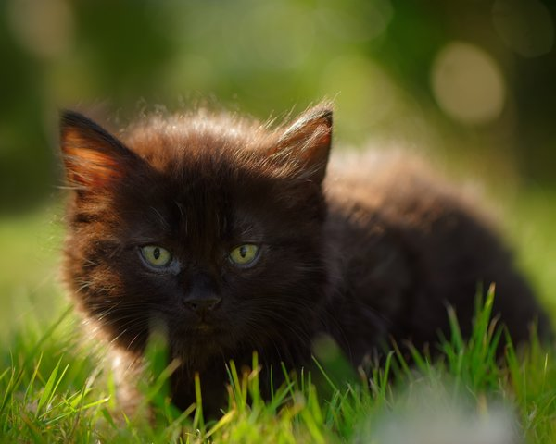
Красивый черный котенок
Мне известно, что во Франции встретить на улице белого кота к несчастью. И что же это получается? Если мы привезем им горемыку-кота черной окраски, то «Излечим» его от клейма невезения? Думаю вряд ли, но как бы то ни было просто любите своих домашних питомцев, не взирая на их породу и цвет!

